**Dərsliklərin metamorfozu**

Mehdiyeva Sevinc Nizami

Məlikova Zəminə Qismət

Azərbaycan Dövlət Pedaqoji Universiteti

“Biologiyanın tədrisi metodikası” kafedrası

**Açar sözlər:** konstruktivizm, invariantlar, dəyişənlər, tamlıq (J.Piaje), qeyri-səlist məntiq, dərslik, biologiya, model, inkişaf

Bu məqalədə orta məktəb biologiya dərsliklərinin tam və qeyri-səlis modelləşdirilməsi və onu işlək biologiya dərslikləri ilə müqayisəsindən bəhs edilir.

**Abstrakt:** Məlumdur ki, biliklər təlim prosesində mənimsənilir, formalaşır və möhkəmlənir. Digər tərəfdən, təfəkkür əməliyyatları aparılmadıqda biliklər tez unudulur. Biliyin möhkəmliyi onun təkrarından, fəndaxili inteqrasiya proseslərindən asılıdır. İnteqrasiya isə kortəbii aparıla bilməz, çünki dərk olunmayan biliklərin hər məqamda təkrarı, mexaniki əzbərləmə və vaxt itkisi ilə nəticələnir. Deməli öyrənmənin keyfiyyəti təkrarın sayından deyil məhz onun təşkili strukturundan asılıdır.

Təfəkkür fəaliyyətini hərəkətə gətirən “təkrar”ın keyfiyyəti bir sıra amillərdən asılıdır. Onlardan biri konqnitiv təhsilin əsas informasiya mənbəyi olan dərsliyin struktur quruluşudur. Beləki, dərslik konstruktiv təlim prosesində bir komponent kimi şagirdin idraki fəallığını inkişaf etdirir. Belə olan halda dərslik bilik anbarı kimi dəyərləndirilməməlidir. Bunun üçün dərslik materiallarının məzmununda tamlıq, məntiqi əlaqələr əqli bacarıqların inkişaf etdirilməsinə yönələn tapşırıqlar dərsliklərin xarakterik cəhətlərindən biri hesab edilməlidir. İşlək dərsliyin struktur quruluşunda biliklər biri-biri ilə əlaqəsiz, məntiqsiz, xətti, fasiləsiz təqdim edilmişdir. Belə bir dərslik modelində biliklərin təkrarı mənimsəmədən başqa bir səmərəliliyi yoxdur.

Bu problemi həll etmək üçün araşdırmalar aparıldı. Biliklərin təqdim modellərin müsbət və mənfi cəhətləri incələndi. Bir çox üstünlüklərinə və sadəliyinə görə innovativ texnologiya olan Piajenin tamlıq məntiqi və Lütfi-Zadənin qeyri-səlis məntiqi əsasında yaradılan “fənn biliklərin tamlıq və qeyri-səlis modelləşdirilməsi texnologiyasında” (F.Bunyatova) dayandıq. Bu texnologiya əsasında biologiya fənn biliklərinin tamlıq və qeyri-səlis yəni nano-modelini qurduq. Qurulan modeldə biliklər dəyişən və invariantlara ayrılıb işarə edilir və nömrələnir. Koordinat şəbəkəsində üfüqi şəkildə nömrələnmiş invariant biliklər düzülür. İnvariant biliklər canlı təbiəti təşkil edən varlıqların göstəricisidir. Şaqulu isə dəyişən biliklər düzülür. Dəyişən biliklər bütün canlıların xarakterik xüsusiyyətləridir. Koordinat şəbəkəsindəki düzülən biliklər biologiya fənn biliklərin tam bir sxemidir. Burada invariant və dəyişən biliklərin dairəsi hər tədris ili genişlənir.

Qurulan modeldə təkrar forma olaraq deyil, mahiyyətcə həyata keçirilir. Məlum dəyişən və dəyişməyən biliklər yeni mövzuya üzvü şəkildə nüfuz edərək, biliyin hissələri arasında məntiqi əlaqə yaradırlar. Köhnə biliklər yeni əlaqələrlə möhkəmlənir nəticədə yeni biliklər ümumi biliklər sisteminə daxil olub vəhdət təşkil edir. Bu dərslik modeli ilə konstruktiv mühitdə təhsilalanlar bilikləri düşünərək, əqli nəticələrə gələrək, müqayisə apararaq, fərqini açıqlamaqla əqli fəaliyyət göstərərək öz şəxsi biliklərini yarada biləcəklər.

**Giriş.** Konqnitiv təhsilin əsas resurslarından hesab edilən dərsliyin bütövlüyü, tamlığı onun məzmunundan asılıdır. Biliklərin qurulmasında dərslik həlledici rol oynayır. Bunun üçün ilk növbədə, dərsliklərin məzmununda olan materiallar, çalışma və tapşırıqlar bilavasitə şagirdlərinin düşüncələrinin hərəkət mexanizminə çevrilməlidir. Ona görə də dərsliklər formalaşdırılarkən idrakın inkişaf etdirilməsinə, konstruktiv təlim prosesin yaradılmasına və bu təlim prosesinin məntiqinə uyğunlaşdırılmalıdır.

Mövcud biologiya dərsliklərin əksəriyyəti günümüzün tələblərinə cavab vermir. Beləki, işlək dərsliyin struktur quruluşunda biliklər biri-biri ilə əlaqəsiz, məntiqsiz, xətti, fasiləsiz olaraq təqdim edilmişdir. Məsələn, dərslikdə hüceyrə haqqında anlayış 6-cı sinifdə “Hüceyrənin ümumi quruluşu” mövzusunda verilir. Burada öyrənilir ki, bitki və heyvan orqanları hüceyrədən təşkil olunmuşdur, mikroskopikdir, canlıdır, qlaf, sitoplazma və nüvədən ibarətdir. Biologiya VI sinif dərsliyində öyrədilmiş hüceyrə anlayışına dair biliklər biologiya VII və VIII siniflərdə ayrıca mövzu olaraq davam etdirilmir, bitki və heyvan hüceyrəsi arasındakı oxşar və fərqli cəhətlər şagirdlərin nəzərinə çatdırılmır. Yalnız 9-cu sinifdə “Hüceyrənin öyrənilməsi. Hüceyrə nəzəriyyəsi” bəhsində hüceyrə haqqında biliklər ümumiləşdirilir. X və XI siniflərdə isə hüceyrə haqqında biliklərin inkişafı kəsilir. Dərsliklərin bu cür strukturda olması elementar biliklərin növbəti siniflərdə dərinləşməsinə, zənginləşməsinə zəmin yaratmır. Başlangıc problemlər təhsilalanın diqqətindən qaçır və beləliklə dərslik bilik anbarına çevrilir. Belə bir dərslik modelində biliklərin təkrarı mənimsəmədən başqa bir səmərəliliyi yoxdur.

Bu problemi həll etmək üçün araşdırmalar aparıldı. Biliklərin təqdim modellərin müsbət və mənfi cəhətləri incələndi. Bir çox üstünlüklərinə və sadəliyinə görə innovativ texnologiya olan Piajenin tamlıq məntiqi və Lütfi-Zadənin qeyri-səlis məntiqi əsasında yaradılan “fənn biliklərin tamlıq və qeyri-səlis modelləşdirilməsi texnologiyasında” (F.Bunyatova) dayandıq. Bu texnologiya əsasında biologiya fənn biliklərinin tamlıq və qeyri-səlis yəni nano-modelini qurduq. Bizim məqsədimiz biologiya fənn biliklərinin tamlıq və qeyri səlis modelini qurmaq olduğu üçün biz texnoloji cəhətdən modelin qurulma yollarına ardıcıllıqla riayət etdik.

**Metodologiya**

Yuxarıda adı çəkilən məqalələrdə maşın təlimi “Logic of Integrity, Fuzzy Logic and Knowledge Modeling for Machine Education” [1] Strategy of distance education [2] məqalərində müəlliflər fənn biliklərinin modelləşdirilməsinin texnoloji yollarını göstərməklə bərabər bu modelin tətbiqində istifadə etdikləri konstruktiv təlim texnologiyasının quruluşunuda vermişdilər. Bizim məqsədimiz biologiya fənn biliklərinin tamlıq və qeyri səlis modelini qurmaq olduğu üçün biz ancaq texnoloji cəhətdən modelin qurulma yollarına ardıcıllıqla riayət etdik.

Addımlar:

1. Biliklərin tamlıq və qeyri-səlis modelləşdirilməsi texnologiyasına əsasən biologiya fənn biliklərinin tamlıq sxemi yaradılır. Burada Piajenin tamlıq məntiqinin psixoloji alətlərinə didaktik anlayış verilidikdən sonra biologiyadan orta məktəb proqram bilikləri incələnir və onlar dəyişənlərə, dəyişilməyənlərə ayrılır.
2. Dəyişən biliklər ***y-***lə, dəyişilməyən biliklər isə ***x-***la işarələnir.
3. ***x-***la işarələnən dəyişilməyən biliklər təsnifat edilərək siniflərə bölünür və ***x1-x9*** nömrələnir. İnvariant ***x1-x9*** biliklər canlı təbiəti təşkil edən varlıqların göstəricisidir.

***x1-bakteriya; x2-virus; x3- göbələklər***

***x4- şibyə; x5- ibtidai bitkilər; x6- ali bitkilər***

***x7- ibtidai heyvanlar; x8- ali heyvanlar;***  ***x9-insan***

1. Dəyişən biliklər yəni ***y***-lərdə təsnifat edilir və ***y1-y9*** kimi nömrələnir

Dəyişən biliklər ***y1-y9 -***canlıların xarakterik xüsusiyyətləridir.

***y1-quruluş və müxtəliflik; y2 -hərəkət; y3-tənəffüs***

***y4-qidalanma; y5- ifrazat; y6- maddələrin daşınması***

***y7-çoxalma və inkişaf ; y8 -qıcıqlanma ; y9-canlılar və ətraf mühit***

5.Biologiya fənn biliklərinin koordinat  şəbəkəsini yaradaraq şaquli xətt olan ***Y***-oxu üzərində dəyişilənləri, yəni ***y1-y9,*** üfüqi xətt olan ***X*** oxu  üzərində dəyişilməyənləri yəni ***x1-x9*** yerləşdiririk.

Beləliklə orta məktəb biologiya proqramı çərçivəsində biliklərin məntiqi tamlıq modeli yaradılır. (Sxem1)

5. Yaradılan ***Biologiya fənn biliklərinin tamlıq modelinin anlayışlarını Zadənin qeyri səlis məntiqinin anlayışları ilə əvəz edilir.***

***Əvəzetmələr: dəyişənlər –linqvistik dəyişənlər - y ; invariantlar- riyazi çoxluq - x;***

***Siniflər- çoxluğun elementləri*** – ***x,01-x0,9; y0,1-y0,9***

***Biologiya fənn biliklərinin tamlıq və qeyri-səlis məntiqi modeli***

***Nano-model***

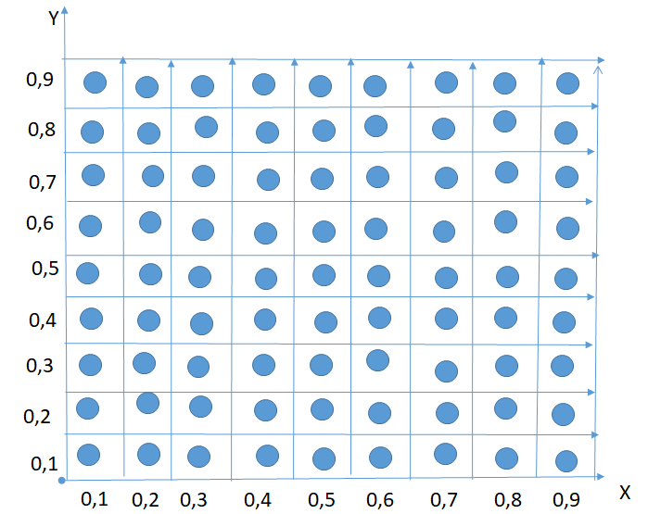

***y0,1-quruluş və müxtəliflik x0,1-bakteriya***

***y0,2 hərəkət x0,2-virus***

***y0,3-tənəffüs x0,3- göbələklər***

***y0,4-qidalanma x0,4- şibyə***

***y0,5- ifrazat x0,5- ibtidai bitkilər***

***y0,6- maddələrin daşınması x0,6- ali bitkilər***

***y0,7-çoxalma və inkişaf x0,7- ibtidai heyvanlar***

***y0,8-qıcıqlanma x0,8- ali heyvanlar***

***y0,9-canlılar və ətraf mühit x0,9-insan***

Yaradılan modeldə görünür ki, dəyişən biliklər ***y0,1-y0,9*** daima ardıcıllıqlainvariantlarla ***x0,1-x0,9*** birləşirlər. Məsələn, ***y0,1***-in ***x0,1-x0,9***-kimi məntiqi əlaqəsi olduğu üçün bu biliklər təkamüllə inkişaf edərək birləşirlər.

Məsələn: ***y0,1***-lə ( quruluş və müxtəliflik) ***x0,1***-(bakteriya); ***x0,2***-(virus); ***x0,3***-(göbələklər) ; ***x0,4***-( şibyə); ***x0,5***- (ibtidai bitkilər); ***x0,6***-( ali bitkilər); ***x0,7***- (ibtidai heyvanlar); ***x0,8***- (ali heyvanlar); ***x0,9***-(insan) məntiqi birləşməsindən yaranan bakteriyanın, virusun, göbələklərin və sairələrin quruluşu və müxtəlifliyi haqqında biliklər bu məntiqlə yaranan ***y0,1,x0,1- y01,x0,9*** bilik yuvalarında toplanır

Bu şəbəkədə yerləşəndirilən biliklər ***x0,1-x0,9,***  ***y0,1-y0,9*** orta məktəb (VI-XI) biologiya proqramının materialıdır. Yuvalardakı biliklər hər sinif üzrə genişlənir və bilik dairəsi böyüyür.

Yaradılan biologiya fənn biliklərinin nano-modelində biliklərin məntiqi ardıcıllıqla inkişafını və quruluşunu müqayisə etmək üçün işlək 8-ci sinif biologiya fənn biliklərinin yuxarıda göstərilən ardıcıllıqla tamlıq və qeyri-səlis məntiqi modelləşdirdik. Proqram biliklərin həcmi şəkil 2-də belə görünür.

***VIII sinif Biologiya fənn biliklərinin tamlıq və qeyri səlis modelində quruluşu***

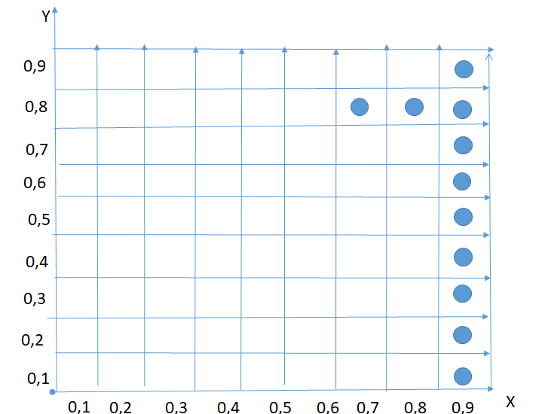

(şəkil 2)

***y0,1-quruluş və müxtəliflik x0,1-bakteriya***

***y0,2 hərəkət x0,2-virus***

***y0,3-tənəffüs x0,3- göbələklər***

***y0,4-qidalanma x0,4- şibyə***

***y0,5- ifrazat x0,5- ibtidai bitkilər***

***y0,6- maddələrin daşınması x0,6- ali bitkilər***

***y0,7-çoxalma və inkişaf x0,7- ibtidai heyvanlar***

***y0,8-qıcıqlanma x0,8- ali heyvanlar***

***y0,9-canlılar və ətraf mühit x0,9-insan***

Göründüyü kimi şəbəkədə bilik boşluqları çoxdur, yəni dəyişən-***y*** və dəyişilməyənlər-***x*** azdır. VIII sinif biologiya dərsliyində ***x0,1*** (bakteriya); ***x0,2*** (virus); ***x0,3***(göbələklər); ***x0,4*** (şibyə); ); ***x0,5***(ibtidai bitkilər); ***x06*** (ali bitkilər); ***x0,7*** (ibtidai heyvanlar); ***x0,8*** (ali heyvanlar) haqqında biliklər demək olar ki verilmədiyi üçün şagirdlərin biologiyadan canlılar haqıında biliklərin əsası qurulmur. Məsələn, qurulan şəbəkədə ***y0,4*** (qidalanma) kateqoriyası “həzm sistemi” bəhsində ancaq ***x*0,9**-(insan) insanın həzm orqanları və qidalanması haqqında biliklər verilir. Digər dəyişilməyənlər haqqında biliklər yəni ***x-0,1***-(bakteriya); ***x0,2***-(virus); ***x0,3***-(göbələklər) ; ***x0,4***-( şibyə); ***x0,5***- (ibtidai bitkilər); ***x0,6***-( ali bitkilər); ***x0,7*** (ibtidai heyvanlar); ***x0,8*** (ali heyvanlar) burda yer almır. Sanki onların qidalanması yoxdur.

Yaradılan dərslik modelinin işlək dərslik modeli ilə müqayisəsi (sxem3)

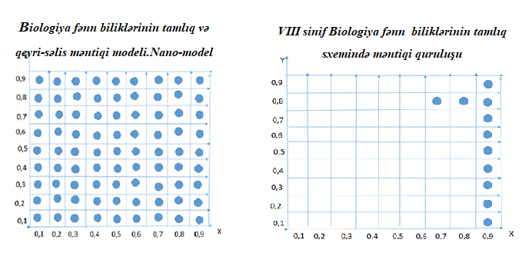

(sxem3)

**Bu modelləri müqayisə edəndə görünür ki:**

1.Sxem 1-dəki şəbəkədə biliklər invariant-***x*** və dəyişilənlərə -***y*** bölünərək tam bir şəkildə üfiqi və şaquli halda düzənlənmişdir. Bu o deməkdir ki, VI-XI siniflərdə şagirdlər eyni dəyişən ***y*** və dəyişməyən ***x*** bilikləri tamlıq sxemində öyrənirlər. Şəbəkədən görünür ki, biliklər məntiqi olaraq biri-birini tamamlayır. Bu tamamlama şagirdlərə yeni bilikləri öncə və sonrakı biliklərlə əlaqələndirməyə, hər tərəfdən görməyə və müqayisə etməyə, əvəz etməyə, zənginləşdirməyə, bir sözlə əqli bacarıqlarını inkişaf etməyə imkan yaradır. Qurluşun yuvalarındakı toplanan biliklər səviyyələr üzrə (VI-XI) ayrılır. Məsələn, ***x0,1***(quruluş və müxtəliflik), ***y0,1***(bakteriya) yuvasındakı biliklər daxilən siniflər üzrə səviyyəyə ayrılır. Bu səviyyəyə ayrılma ***x0,1-x0,9 və y0,1-y0,9*** hamısına aiddir.

2. İşlək dərslik əsasında tərtib olunmuş modeldə orqanizm yəni ***x0,1-x0,9*** və onun həyat fəaliyyəti ***y0,1-y0,9*** haqqında biliklər tam verilməyib. Şəbəkədə göründüyü kimi ***x0,1*** (bakteriya); ***x0,2*** (virus); ***x0,3***(göbələklər); ***x0,4*** (şibyə); ***x0,5***(ibtidai bitkilər); ***x0,6*** (ali bitkilər); ***x0,7*** (ibtidai heyvanlar); ***x0,8*** (ali heyvanlar) haqqında biliklər yoxdur və bu yoxluq şagirdlərdə biologiya haqqında tam bilikləri yaranmır . Bu quruluşda şagirdlərdə bilikləri dəyişən ***y*** və dəyişməyən ***x*** müəyyən etmək bacarığı formalaşmır. Həmçinin canlıların həyat xüsusiyyyətləri və onların müqayisəsi yəni dəyişənlər ***y0,1-y0,9*** haqqında biliklərin inkişafı kəsilir ***.*** Qeyd edək ki, VIII sinif dərsliyi tədris materialında ***x0,9*** (insan) ayrı-ayrı hissələri bir-biri ilə sıx əlaqədə, fasiləsiz ardıcıllıqla, məktəb təlimi dövründə bir dəfə öyrədilir.

3. Məntiqi modeldə tam biliklərdən hissəyə, hissədən tama çıxmaq olur. Bununla yanaşı bilikləri assosiativ olaraq təqdim etmək olur. Məsələn, ***x0,2*** biliklərini öyrənəndə onları ***x0,1***-lə, yəni keçmiş biliklə və ***x0,3***-lə, yəni gələcək biliklə əlaqəndirmək olar. Bu əlaqələndirməni ***x0,1, x0,2, x0,3*** (bakteriya, virus, göbələklər) ***y0,1***-lə də etmək olur. Yəni ***x0,1, y0,1 x0,2, y0,1, x0,3, y0,1*** birlikdə şagirdlərə təqdim etmək olur və birləşən biliklər üzərində çoxsaylı əqli əməliyyatlar aparmaq mümkünlüyü yaranır.

Bu prosesi işlək dərslikdə aparmaq olmur, çünki biliklər arasında boşluqlar vardır və buda biliklər üzərində düşünərək əqli əməliyyətlar aparmaq imkanını vermir.

4. Məntiqi modeldə dəyişən ***y*** və dəyişməyən ***x*** bilik strukturları şəbəkədə bilik vahidlərinin strukturu kimi qəbul edəndə onda nəticə etibarı ilə biliklərin matrisası yaranır. Buna görə də şagirdlər öncə dəyişməyən bilikləri ***x0,1-x0,9*** öyrənməlidirlər. Bu onlara imkan yaradır ki, əldə etdikləri bilikləri dəyişən biliklərlə ***y0,1-y0,9*** birləşdirərək yeni biliklər qazansınlar. Yeni bilik özü isə köhnə bilik üzərində bir yeni bilik elementi əlavə edəndə yaranır.

İşlək dərslikdə isə biliklər şaquli qurulub. Bu o deməkdir ki, ***x0,1***(bakteriya) keçəndə ***y0,1***-dən (quruluş və müxtəliflik) tutmuş ***y0,9***(canlıar və ətraf mühit) qədər birləşərək öyrənilir. Eyni qaydada digər invariant biliklər ***x*** öyrənilir və buda biliklərin arasında məntiqi əlaqəni yaradılmasında çətinlik törədir.

**Təklif etdiyimiz dərslik modeli təhsilə hansı yeniliyi töhvə verəcək?**

* Biologiya fənni biliklərinin tamlıq və qeyri-səlis məntiqi modelində

bilik strukturları məntiqi keçidlərinə əsaslanaraq üfiqi şəkildə üst-üstə bəndlənərək tamlıq çərçivəsində qurulur. Bu quruluş şagirdlərdə biologiya biliklərini tamlıq sxemində qurmağına və onları hər il genişləndirməyə və dərinləşdirməyə şərait yaradır.

* Modelin məntiqi quruluşu yaddaşın yox təfəkkürün inkişafına istiqamətlidir. Bu o deməkdir ki, əgər bu modeldə dərsliklər qurulsa, tədris prosesi konstruktiv olsa, onda yaddaş məktəbindən təfəkkür məktəbinə yumşaq keçid olar.
* Modelin məntiqlə birləşən bilikləri üzərində şagirdlərn təfəkkür əməliyyatlarını aparmaq, öyrənmə yollarını öyrənmək bacarıqları formalaşır. Bu tamlıq modelində çalışan şagirdlər öz biliklərini daim mobil saxlayaraq əldə etmiş təcrübələrinə əsaslanaraq yeni biliklərini quracaqlar.
* Modeldə yerləşdiriləin biologiya biliklərinin rəqamsallığı bu biliklərin kompyuter modelini modelləşdirməyə imkan yaradır. Bu model şagirdlərin inkişafını nəzərə alaraq fərdi, personal və differionsanal proqramların qurulması üçün əlverişlidir.
* Biliklərinin  tamlıq və qeyri səlis modelləşdirilməsi biologiya fənninə

ayrılan  müddəti  15-20 % azaldır.

Ədəbiyyat:

